实验5电影节目库查询系统的初步建立
【实验目的】
1 学习构建一个存储多媒体数据的实际数据库
2 .在系统中实现对数据库的操作。

【实验内容】
任务1 设计并建立电影节目查询系统所需的数据库表结构
任务2 完善如下功能
A) 用户登录功能 – 理解并填写注释信息
B) 用户注册登陆 – 理解并补充缺失代码
C) 用户上载功能 – 理解并补充缺失代码

- 数据库的设计及库表结构的建立
要求：根据电影节目库需要的信息，建立数据库。
建议：电影节目库中首先需要至少包含两个表：用户表及电影表。以下是参考节目库的表信息及其属性列。
注：可以根据自己的意愿添加新属性。同时考虑主键以及外键信息。

电影表的信息可以包括：
（1）文字介绍
（2）电影海报或截图（存储图片路径）
（3）影片片段（存储影片路径）
(4) 电影名称
（5）导演
（6）演员

用户表的信息可以包括：
- 用户名
- 密码
- 邮箱

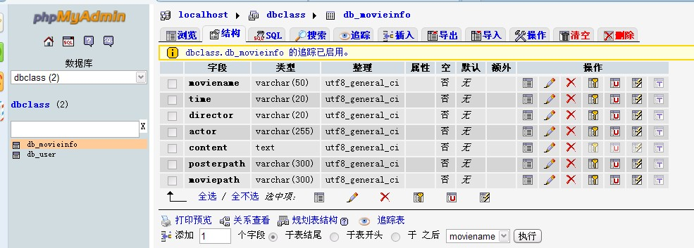

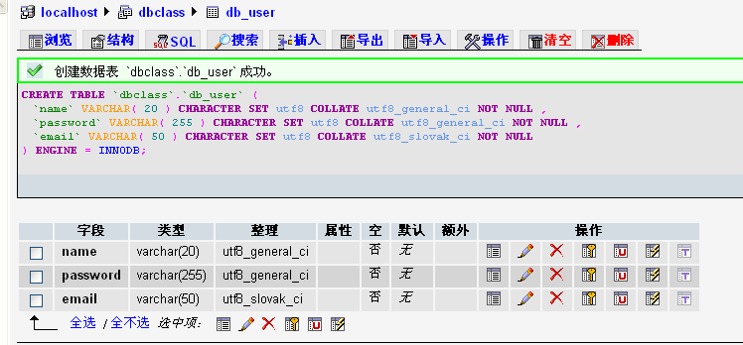

在建立了用户表信息后，可以手动插入一名用户信息，用于后续登录系统。

- 电影查询系统的搭建
  - 登录界面（代码文件MainWindow.xaml.cs）
要求：理解C# wpf与数据库的连接、数据库语句的执行、页面的跳转等。按要求添加缺失代码和注释内容。

- 实现用户登录功能

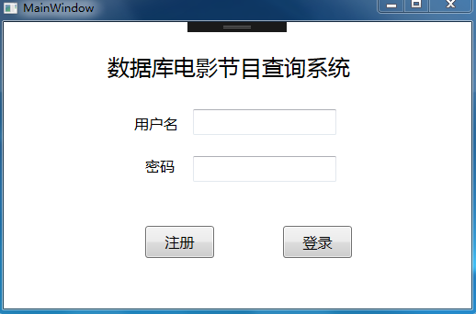

MainWindow.xaml文件是页面显示文件，包含了所有的控件信息；具体的实现代码（比如按钮响应事件）在MainWindow.xaml.cs中。Login_Click()事件是我们为“登录”按钮添加的点击事件。当点击登录按钮时，即会触发该事件。红框中标出的是将用户名和密码框中的输入文字赋值给相应变量，“nameBox”和“passwordBox”分别是用户名和密码框的名字，可在MainWindow.xaml文件中看到。判断语句将会确保用户名和密码都已填写。
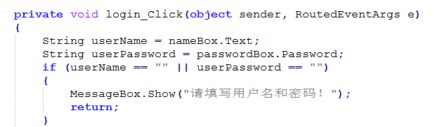
登录过程需要验证用户名和密码是否正确，这时就需要将文本框中输入的信息与数据库中已有的信息进行比较。首先要做的就是系统与数据库的连接。如下图所示，先在文件最上方添加引用数据库相关的库。
如果引用出现问题，表明程序还未引入相关的库，可下载mysql connector并安装，安装的目录默认为：C:\Program Files\MySQL\MySQL Connector Net 6.9.9。安装完成后右键项目的“引用”→“添加引用”，在浏览中找到安装的路径（C:\Program Files\MySQL\MySQL Connector Net 6.9.9\Assemblies\v4.0），将MySql.Data.dll添加进来即可。

连接数据库并执行查询语句：首先，创建一个字符串Conn，存储数据库连接所需要的信息(默认数据库的用户和密码已设为：root和123456，如果不是需要根据实际情况修改Conn),将该字符串送入到MySqlConnection的构造函数中，初始化一个connection连接对象，该对象调用Open()函数表示连接打开。将Sql语句存储到一个字符串中，将connection连接对象与该sql语句送入到MysqlCommand类中，执行查询语句。我们查询的是数据库中与输入变量名一致的用户名的所有信息，查询结果将存储在“reader”对象中。具体代码如下图所示：
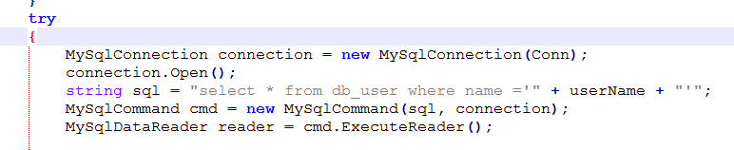

下面红框中标出的是页面跳转部分，当用户名和密码通过验证，
即可跳转到“主页面”，并关闭当前页面。实现方法是建立一个主页面的对象，通过该对象调用Show()函数，当前页面可用this来指代，调用Close()函数即可关闭当前页面。
请添加下图中要求的注释信息：
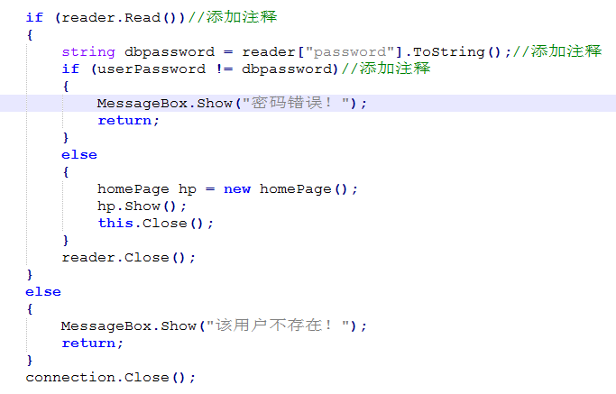

整个用户名密码的验证过程都存放在try……catch中，保证当与数据库的连接出错时，程序不会崩溃。

启动程序，使用之前插入的用户名和密码，看是否能成功登录。

  - 注册界面(代码文件register.xaml.cs)
要求：参照登陆页面，将注册页面的信息、代码添加完整。
此页面实现用户的注册。即将文本框中填写的数据插入到数据库的表中。具体实现代码在register.xaml.cs中，界面布局在对应的register.xaml文件中：
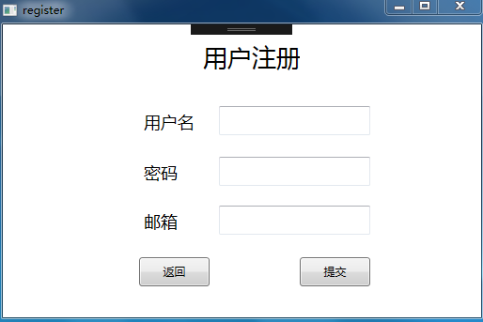

首先需要在登录页面添加“注册”按钮的点击事件，同样，先定义一个注册页面的对象，通过该对象调用Show函数，再通过this对象调用Close函数：
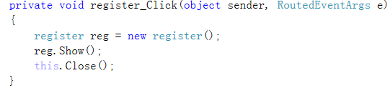
在register.Xaml.cs文件中需要添加的内容是：
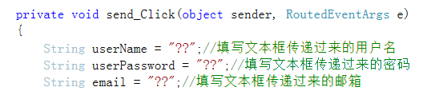
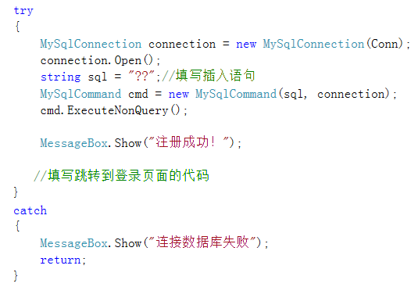
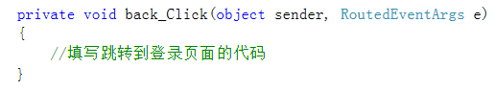

  - 上载界面（代码文件load.xaml.cs）
要求：实现海报、电影预告片的上载（上载后文件存入poster和movie目录下），并将信息插入数据库中。
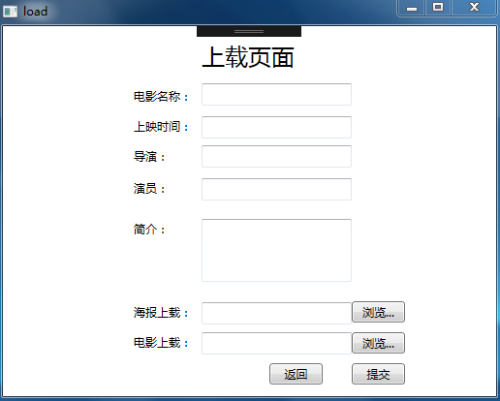
先考虑下方的海报和电影上载部分，首先需要考虑打开文件对话框的实现。想要实现的功能为：点击“浏览”按钮，弹出文件选择对话框，选择文件后将文件路径返回到对应的文本框中。
打开文件对话框有一个专门的类可实现，该类为OpenFileDialog类，首先初始化一个该类的对象，该对象将有以下几种属性：
- Title 将显示在对话框标题栏中的字符
- Filter 要在对话框中显示的文件筛选器
- FileName 第一个在对话框中显示的文件或最后一个选取的文件
- FilterIndex 在对话框中选择的文件筛选器的索引，如果选第一项就设为1
- RestoreDirectory 控制对话框在关闭之前是否恢复当前目录
ShowDialog()方法将真正打开一个文件对话框，当选择文件并点击“确定”后，选择的文件路径将会自动存储到FileName属性中。
在load.xaml.cs文件中自定义一个OpenFileDialog()函数，调用上述类实现文件对话框的打开，并返回文件路径。
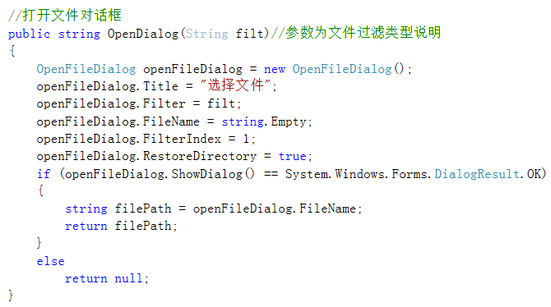
在两个“浏览”按钮的点击事件中调用上述自定义函数，实现打开文件对话框，具体方法如下图红框所示，并将返回的路径赋值给文本框。函数参数为string类型，指明了文件过滤的类型。
参照posterButton_Click()点击事件中的代码，将movieButton_Click()点击事件中的代码补充完整。
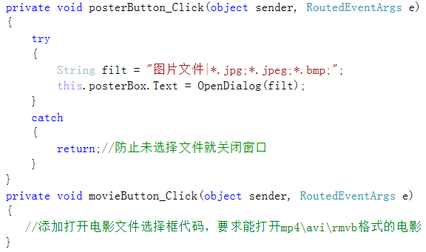

上载时需要实现将选择的海报和电影复制到指定的文件夹下，实现方法是File.Copy()函数。该函数有两个参数，第一个为待复制文件的路径，第二个为文件的新路径。在复制文件前首先需要确保新路径是存在的，所以在开始时通过if语句判断文件路径是否存在，不存在就创建路径。
下面红框中指示的是获取“海报”的新路径以及复制文件的具体方法，请仿照着获取“电影”的新路径并且将其复制到指定目录下。
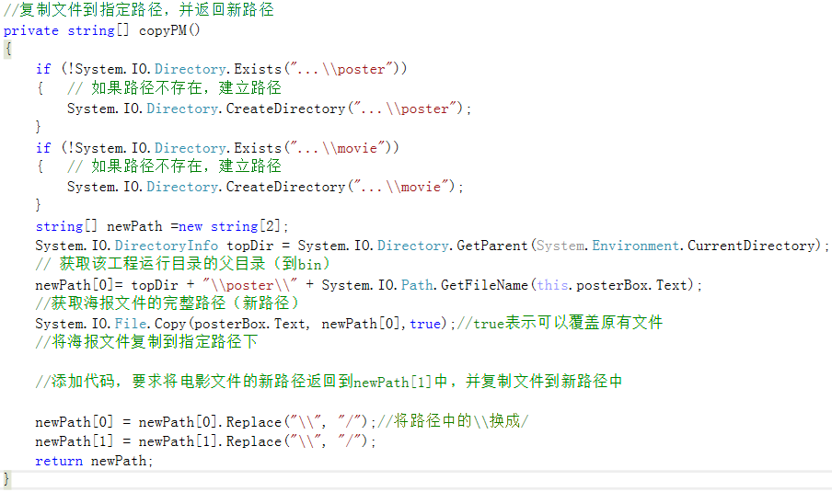

上载最后需要将页面上文本框中的内容以及两个文件的路径插入到数据库中，首先请先获取文本框中输入的内容，补充下述代码（不记得可以参照登录页面）。接着调用我们自己创建的copyPM()函数，获取两个文件的新路径。需要插入的内容都获取到以后，就执行插入语句。请补充下述插入语句的代码。
至此，上载部分就已全部完成。
